**Уважаемые родители!**

**На mos.ru открыта запись в кружки и спортивные секции на 2024-2025 учебный год.**

**Заходим в раздел: «Услуги» → «Образование» → «Запись в кружки, спортивные секции, дома творчества» → «Получить услугу».**

Для быстрого поиска кружка/секции в строке **«поиск»** необходимо внести **номер (см. перечень объединений) нужного вам объединения →** далее нажать кнопку **«Подобрать занятие».**

**Нажимаем на название выбранного Вами объединения → выбираем группу (**будьте внимательны при выборе группы, особенно, если в объединении несколько групп!Если вы выбрали не соответствующую группу для ребенка, Вы можете «отозвать» и «подать» заявление заново/ или Вам придет «отказ в зачислении»**) → «Оформить».**

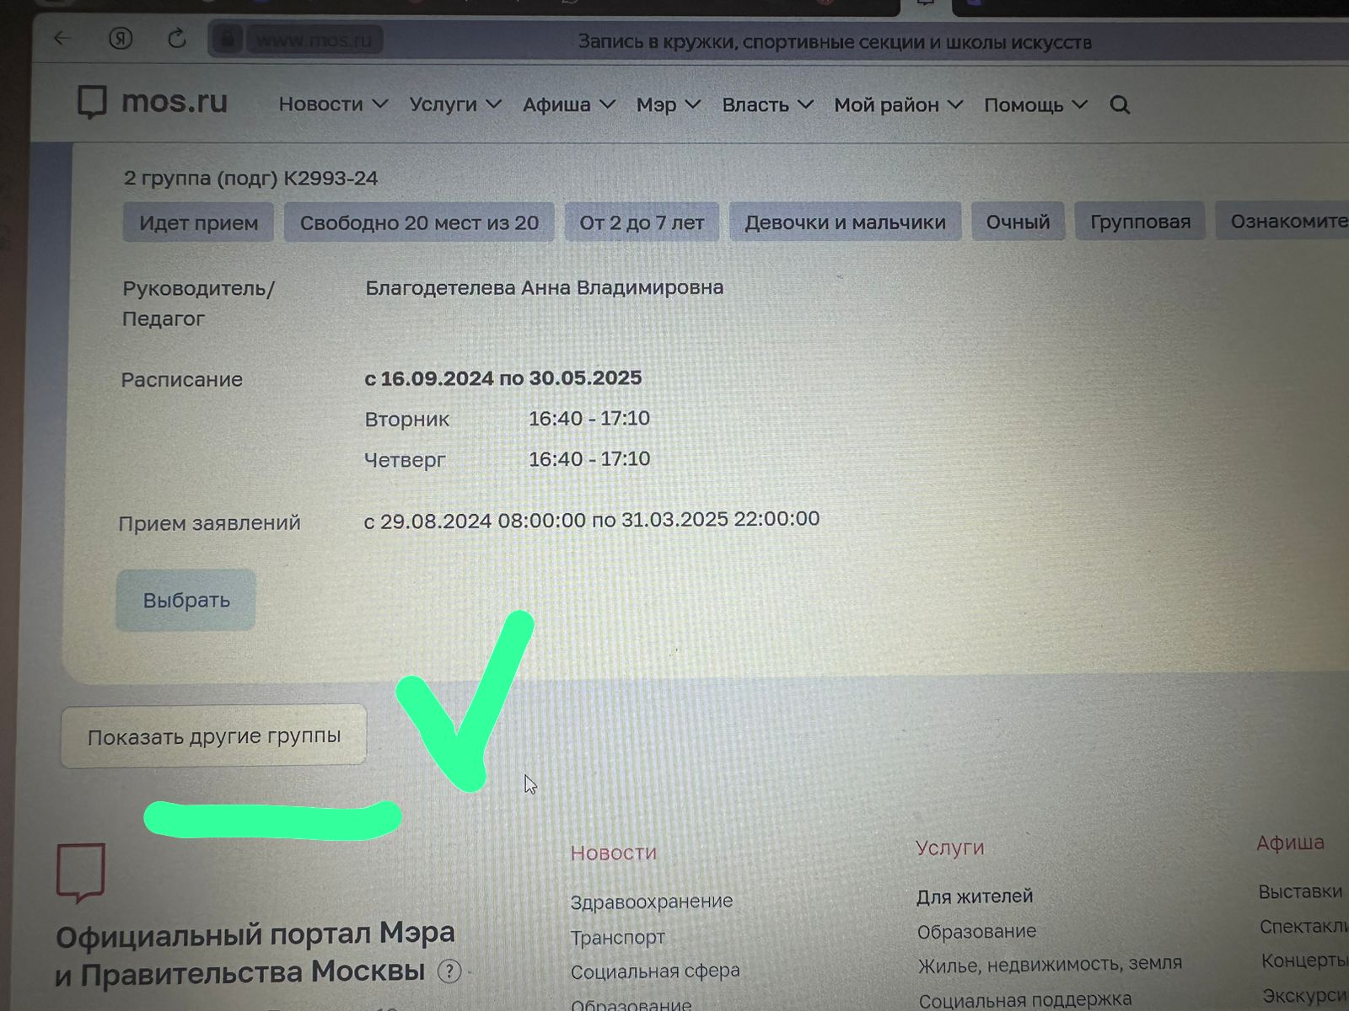

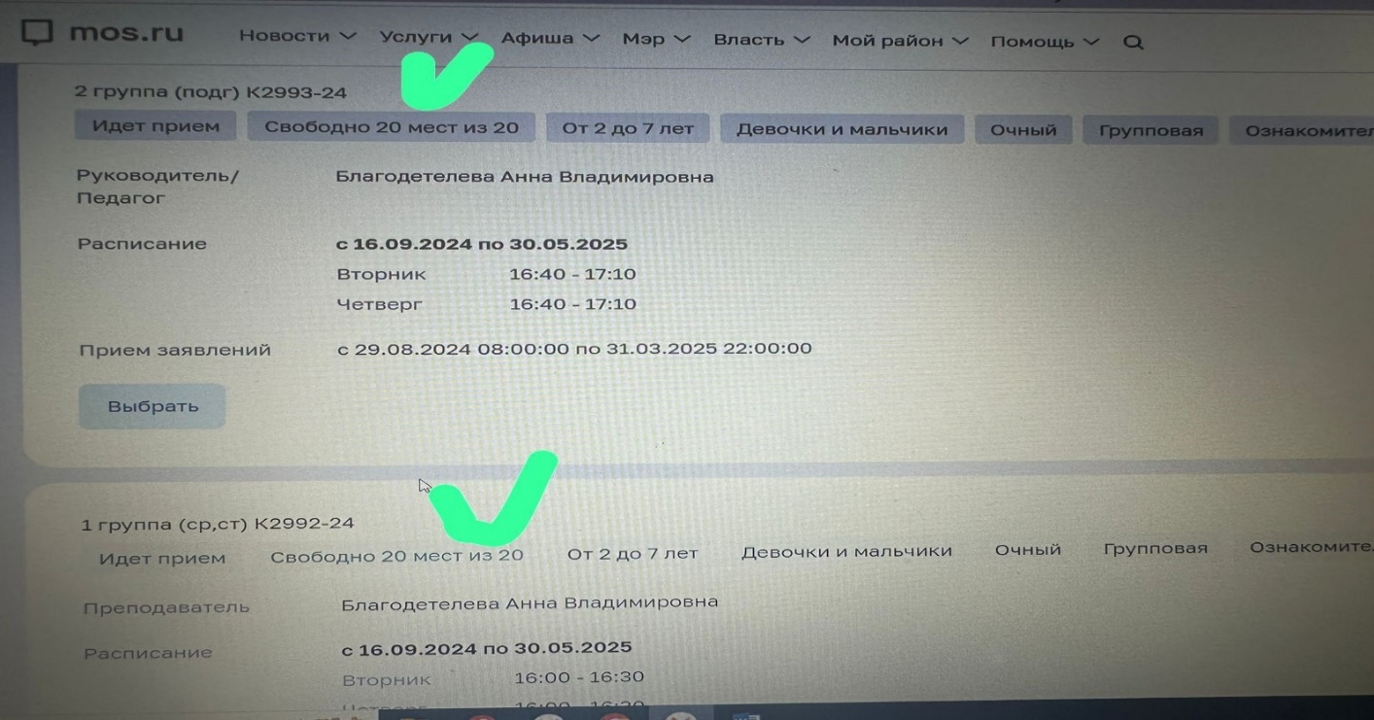

**Далее заполняем необходимые данные (при полной учетной записи, все личные данные заполнятся автоматически) → электронный договор формируется в течение 15 сек., для подписания его Вам необходимо поставить «V» о согласии с условиями договора. Если Вам необходим договор на бумаге, ставите «V». → «Продолжить»**

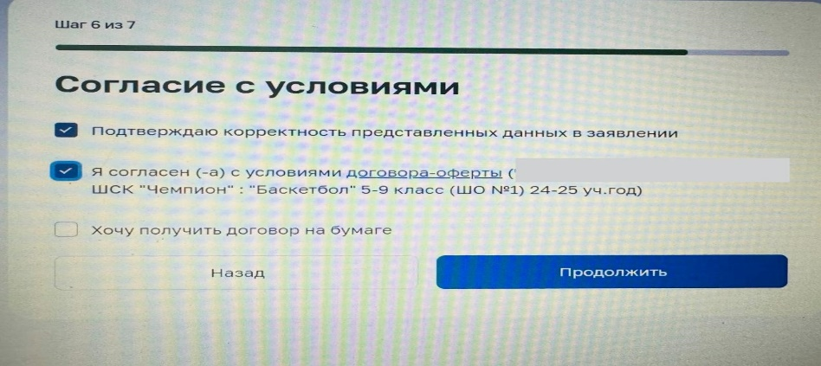

Вам остается проверить личные данные и нажать кнопку **«Подтвердить».** Заявление подано.

Если Вы все сделали правильно, то ответ о регистрации заявления придет в личный кабинет на mos.ru во вкладку «Заявки и уведомления».

Напоминаем, чтобы сформировался электронный договор, у родителя (законного представителя) должна быть полная учетная запись на mos.ru: актуальные данные ребенка и родителя (если какой-то документ менялся, в ЛК на mos.ru необходимо всё скорректировать). Только при этих условиях сформируется электронный договор.

**Все возникающие вопросы по подаче заявления, подписанию электронного договора, зачисление/отчисление/отказ в зачислении обучающегося вы можете задавать методисту (ответственному за дополнительное образование ГБОУ Школа №2075)**

**Чопик Светлане Петровне +79645227050 (пн.-пт. С 09:00 до 18:00)**

**Перечень объединений дополнительного образования на внебюджетной основе дошкольного отделения №3 на 2024-2025 учебный год**

**по адресу: г. Москва, пос. Щаповское, п.Курилово, ул.Центральная, д.8**

|  |  |  |  |  |
| --- | --- | --- | --- | --- |
| **№**  **п/п** | **Название объединения ДО** | **Направленность** | **Педагог реализующий программу ДО** | **Код/ссылка на объединение ДО (для быстрого поиска на mos.ru)** |
| **ДО №3 (п. Курилово, ул. Центральная д.8)** | | | | |
| 1 | «Веселая грамматика»  1 группа – ст.гр.,  2 гр. – подг. гр. | Социально-гуманитарная | Панкина Е.И.. | 2189735 или пройдите по ссылке: <https://www.mos.ru/pgu2/activity/card/342732> |
| 2 | «LEGO» конструирование  1 группа – сред.гр.,  2 гр. – ст.,подг. гр | Техническая | Сильченко Н.А. | 2189783 или пройдите по ссылке: <https://www.mos.ru/pgu2/activity/card/342824> |
| 3 | ШСК «Чемпион»: «Ритмическая мозаика»  1 группа - 2 мл. гр  2 группа - ср, ст.гр | Физкультурно-спортивная | Иванова А.С. | 2189746 или пройдите по ссылке: <https://www.mos.ru/pgu2/activity/card/342754> |
| 4 | «Вокальная студия» (старшая и подг. группы) | Художественно-эстетическая | Иванова А.С. | 2189768 или пройдите по ссылке: <https://www.mos.ru/pgu2/activity/card/342791> |